Comment mener un processus de planification d’urgence ?

Présentation 2
Quel est l’objectif de ce document et comment l’utiliser ? 2
Plans de réponse ou plan de contingence ? 2
Le processus est plus important que le plan lui-même 2
La coordination avec les partenaires nationaux et ceux du Mouvement de la Croix-Rouge
et du Croissant-Rouge est essentielle. 3
Importance de la coordination des processus et des initiatives 3
Éléments clés du processus de planification d’urgence 5
Préparer 6
Analyser 7
Développer 8
Implémenter 9
Réviser 10
Annexe 1 - Outils de la phase de préparation 11
Termes de Référence (TdR) pour le processus de planification d’urgence des Sociétés nationales 11
Contexte et historique 11
Tâches à accomplir 11
Rôle de l’équipe 11
Calendrier et ressources 12
Tableau de suivi des données 12
Plan de travail du processus de planification d’urgence 12
Annexe 2 - Outils de la phase d’implémentation 13
Actions de la Société nationale pour être prête à répondre 13
Plan d’action pour la préparation de la Société nationale 13
Besoins de formation des équipes de la Société nationale 14
Simulation et exercices pratiques 14
Mobilisation des ressources 14
Exigences budgétaires du plan de préparation de la Société nationale 14
Comparaison budgétaire entre la réponse des Sociétés nationales et les plans de préparation 15
Annexe 3 - Outils de la phase d’examen 16
Évaluation du plan 16
Partage et examen 16

Présentation

Quel est l’objectif de ce document et comment l’utiliser ?
Une étude revue des pratiques a été menée par la FICR entre mars et juin 2020 sur le processus de Planification d’Urgence au niveau des Sociétés nationales. Pour répondre aux principales conclusions de la revue et sur la demande des Sociétés nationales et du personnel de support de la FICR et des Sociétés Nationales Partenaires (PNS), le présent document a été élaboré pour accompagner le guide pour la Planification d’urgence existant et pour servir de modèle à un document prêt à être rempli que les Sociétés nationales (siège et sections) pourraient utiliser pour orienter leur processus de planification d’urgence. Au niveau communautaire, le processus diffère légèrement et il doit être adapté pour répondre aux besoins spécifiques de la communauté.
Le document intitulé Comment mener un processus de planification d’urgence couvre le processus lui-même, et le document Modèle de Plan de Contingence soutient l’élaboration et l’écriture des plans. Cependant, les deux documents et approches doivent être considérés en parallèle pour assurer une bonne planification, des règlementations efficaces et la préparation des Sociétés nationales. Les deux documents ont été élaborés à partir des pratiques existantes des Sociétés nationales, des orientations globales, régionales et nationales, et des retours de la revue. Ils expliquent et clarifient davantage les cinq phases identifiées dans le guide sur les plans de contingence (2012) : 1 - Préparation, 2 - Analyse, 3 - Développement, 4 - Mise en œuvre et 5 - Examens.
Chaque phase est présentée avec un aperçu des activités à réaliser, puis des outils et des modèles proposés à remplir. Dans ce document Comment mener un processus de planification d’urgence, seuls les outils pour les phases de préparation, de mise en œuvre et d’examen sont inclus. Tous les outils nécessaires aux phases d’analyse et de développement sont directement intégrés dans le document Modèle de Plan de Contingence.
Pour de plus amples informations, les utilisateurs sont invités à suivre les liens fournis directement dans le texte ou à titre de référence. Tous les outils mentionnés peuvent être trouvés sur le site du Centre mondial de préparation aux catastrophes (GDPC), FICR FedNet, Centre de ressources CICR et le catalogue de ressources de la Préparation pour une Intervention Efficace (PIE). Les deux documents reflètent les derniers développements du mécanisme PIE, les dernières mises à jour du manuel SPHERE, les normes humanitaires de base et les plans de contingence du Mouvement dans la boîte à outils du RCCM.

Plans de réponse ou plan de contingence ?
Il existe souvent une certaine confusion entre les plans de réponse (intervention) et les plans de contingence. Les plans de réponse en cas de catastrophe sont de nature préliminaire et n’abordent pas de scénarios de catastrophe spécifiques. Un plan de réponse en cas de catastrophe décrit les risques, les stratégies de réponse, les actions et les capacités dans un contexte multirisque. Tandis qu’un plan de contingence s’appuie sur le plan de réponse en cas de catastrophe et se base sur des événements spécifiques ou des risques connus aux niveaux local, national, régional ou même mondial (par exemple, tremblements de terre, inondations ou épidémies). La phase de Préparation (1) et la première étape de la phase d’Analyse (2) du processus de planification d’urgence, pourraient être associées à l’élaboration d’un plan de réponse. Les phases de Développement (3) et de Mise en œuvre (4) pourraient être considérées comme alimentant le plan de réponse. Les phases initiales (Préparation et première étape de l’Analyse) doivent être réalisées avant l’élaboration de tout Plan de Contingence (planification sur un scénario spécifique). Il a donc été consciemment décidé de ne faire aucune distinction entre les plans de réponse et les plans de contingence et de suivre le processus décrit dans le guide de planification d’urgence.

Le processus est plus important que le plan lui-même
La planification d’urgence doit être axée sur le processus lui-même. Un plan de réponse et/ou de contingence écrit n’est pas une fin en soi, et un plan est bien plus qu’un document. La réponse en cas de catastrophe ne peut être efficace sans des systèmes, des structures et des procédures de gestion et d’exploitation fonctionnels. Le processus de planification d’urgence et les plans de contingence, développent les capacités, les outils, la compréhension et les collaborations nécessaires pour stimuler une préparation coordonnée et efficace, des systèmes d’alerte précoce et des opérations de réponse et de rétablissement rapides.
Le processus et ses résultats doivent être adaptés aux compétences de la Société nationale et à sa capacité de réaction. Les documents Comment mener un processus de planification d’urgence et Modèle de Plan de Contingence répondent aux besoins divergents d’une approche théorique et technique nécessaire, tout en restant « suffisamment simples » pour être utilisés par une Société nationale aux ressources et aux personnel/volontaires limités. En faisant sien ce processus et cette planification, chaque Société nationale doit donc adapter l’approche à ses propres besoins et capacités.

La coordination avec les partenaires nationaux et ceux du Mouvement de la Croix-Rouge et du Croissant-Rouge est essentielle.

« Nous allons promouvoir et mettre en œuvre des réunions et des accords préalables aux catastrophes, des plans de réponse et de préparation aux niveaux national et régional, en assurant la participation des gouvernements nationaux, des parties prenantes externes concernées, des systèmes régionaux intergouvernementaux de gestion des catastrophes et des partenaires du Mouvement. Nous aiderons également les autorités gouvernementales à évaluer et à renforcer leurs lois, politiques, stratégies et plans de gestion des risques de catastrophes, en encourageant les autorités à attribuer des rôles et des responsabilités clairs à la Société nationale, conformément à son rôle d’auxiliaire. »

Politique de gestion des risques de catastrophes de la FICR - de la prévention à la réponse et au rétablissement (décembre 2019)

L’élaboration de plans de Contingence aide les Sociétés nationales à s’entendre en interne et avec les partenaires sur les rôles et responsabilités en matière d’intervention ainsi que sur les ressources allouées.

Par exemple, pour la réponse à une épidémie, le personnel de la Société nationale au niveau du siège/des sections devra-t-il participer à l’évaluation initiale du ministère de la Santé ? Si oui, qui y participera et de quels outils et capacités doivent-ils disposer ? Qui se chargera de la mobilisation sociale et où ? Qui sera responsable du programme WASH ? La Société nationale a-t-elle un rôle à jouer dans la gestion des cas de choléra ? Et pour l’Ebola ? Ce sont là quelques-unes des questions auxquelles les plans de contingence devraient apporter des réponses.

Sur la base de scénarios de risque, la Société nationale peut élaborer un plan de contingence décrivant son rôle au niveau du siège, des branches et des communautés. Il est important que ce plan s’aligne largement sur les plans de gestion des catastrophes et d’intervention en matière de santé publique du gouvernement. Il peut y avoir plusieurs plans de contingence. Dans le cas d’une pandémie, il peut y avoir un plan pour une flambée épidémique spécifique, un type de transmission ou une stratégie multirisque. Les types et l’ampleur des réponses auxquelles la Société nationale est préparée peuvent varier selon la cause. Ainsi, une Société nationale peut être prête à soutenir la gestion clinique du choléra, mais ne pas avoir la capacité technique ou les ressources nécessaires pour entreprendre celle de l’Ebola ou de la maladie due au virus de Marburg. Il convient impérativement de souligner ces limites et d’identifier des seuils pour demander une assistance régionale ou internationale.

Comme mentionné ci-dessus, les processus de planification renforcent les capacités, les outils, la compréhension et les collaborations pour ainsi favoriser une préparation efficace et des opérations de réponse bien coordonnées. Ce constat est d’autant plus pertinent si les partenaires du Mouvement sont déjà présents dans le pays d’une Société nationale donnée. Les événements récents montrent que la préparation en tant que Mouvement (c’est-à-dire le Plan de Contingence du Mouvement - de l’anglais MCP) permet non seulement d’intervenir en utilisant toute la gamme de services et de soutien disponibles au sein du Mouvement, mais contribue également à accroître la crédibilité, l’efficacité et l’impact de toutes les composantes du Mouvement. La préparation conjointe consiste à discuter et à traiter à l’avance ensemble des questions et des défis difficiles, par exemple en ce qui concerne la coordination logistique, la mobilisation des ressources et les rôles et responsabilités. Si plusieurs partenaires du Mouvement sont présents dans un même pays, il est donc recommandé aux Sociétés nationales d’envisager une réponse collective et d’encourager un processus de planification collective. Les principes directeurs relatifs aux Plans de Contingence du Mouvement figurent dans la boîte à outils du RCCM.

Importance de la coordination des processus et des initiatives

Les Sociétés nationales et la FICR, en tant qu’intervenants clés de premier secours, doivent être activement engagés dans les processus nationaux de gestion des risques de catastrophe, pour s’assurer qu’ils connaissent les mécanismes de suivi nationaux de risques et qu’ils participent aux Plans de Contingence pour répondre aux risques modérés à élevés identifiés. L’approche du Comité permanent inter-organisations (IASC) en matière de préparation et de réponse aux situations d’urgence (ERP), qui guide les équipes coordonnées des agences des Nations Unies et des organisations humanitaires dans le pays, est actuellement en cours de révision.

L'illustration ci-dessous indique comment la planification d'urgence est liée au continuum de la gestion des catastrophes et au mécanisme PIE de la FICR.
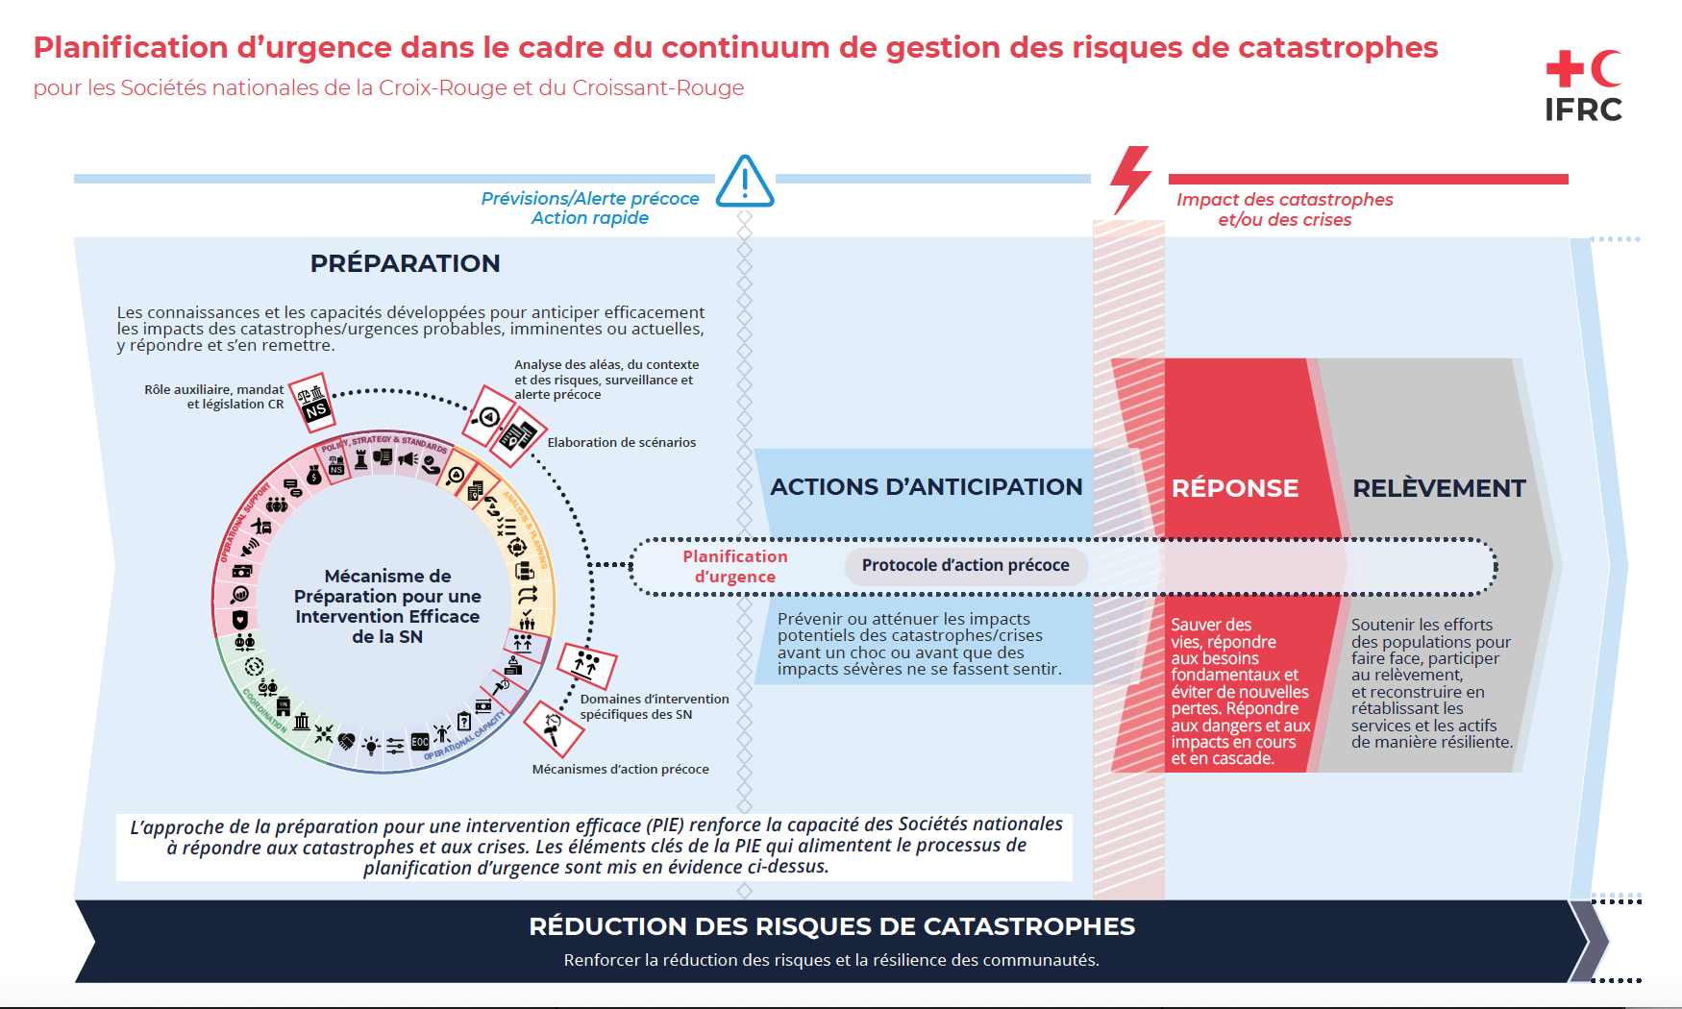

Si votre Société nationale a fait l’objet d’une évaluation PIE, les résultats seront particulièrement utiles pour le processus de planification d’urgence. Si le processus PIE est en cours, il peut également fournir un résumé des composantes qui fonctionnent bien et de celles qui doivent être améliorées, en soulignant certains points forts et les lacunes spécifiques. Le processus PIE est plus large que celui de la planification d’urgence (car il se concentre sur des risques spécifiques ou une combinaison de ceux-ci), certaines activités sont similaires. Le processus de planification d’urgence peut alimenter le processus PIE. Le Guide d’analyse PIE contient des liens vers les 37 catégories et leurs indicateurs de références. Des liens vers le mécanisme de Préparation pour une Intervention Efficace (PIE) de la Société nationale sont indiqués, pour permettre aux Sociétés nationales déjà engagées dans le renforcement de leur processus PIE de se référer à des informations qu’elles auraient déjà pu recueillir.

Pour les Sociétés nationales qui travaillent également sur le financement fondé sur les prévisions (FbF) les liens entre le processus de planification d’urgence et le FbF sont mentionnés tout au long du document et des conseils supplémentaires sur les deux outils de planification peuvent être trouvés dans le document, sur les liens entre la Préparation pour une Intervention Efficace de la Société nationale et le FbF. Le Protocole d’Action Précoce (PAP) et le PdC sont axés sur les différents moments du continuum de la gestion des risques de catastrophes. Le PAP se concentre sur la période de temps entre une prévision et le choc, tandis que la Plan de Contingence se concentre sur celle de la réponse. De plus, le PAP n’intègre que les aléas météorologiques, tandis que le Plan de Contingence se veut plus vaste et peut également inclure d’autres aléas, tels que les aléas technologiques et épidémiques. Toutefois, certaines actions se chevauchent, par exemple les évacuations, la diffusion de messages d’alerte précoce et les actions qui sont menées avant une catastrophe imminente pour s’assurer que le personnel est prêt à réagir immédiatement après le choc. Ces actions pourraient être englobées à la fois dans le PAP et le PdC, d’où la nécessité d’une coordination particulièrement étroite dans la conception et la mise en œuvre des deux plans.
D’autres documents de planification de la Société nationale (plans opérationnels, stratégiques, programmes) peuvent contribuer à l’élaboration d’un Plan de Contingence, car les PdC sont généralement élaborés dans un laps de temps réduit, pour se préparer à une menace imminente. Si la Société nationale a entrepris un Processus de planification de continuité des activités (BCP), afin d’être opérationnelle en cas de catastrophe, certaines mesures du processus sont similaires ou peuvent se compléter, par exemple la phase d’analyse et plus spécifiquement la définition du risque. Vous trouverez de plus amples informations sur les liens entre les actions dans la Note explicative, Plan de continuité des opérations, Plan de Contingence et Plan d’Action d’urgence.

Éléments clés du processus de planification d’urgence
L’illustration ci-dessous résume les cinq phases identifiées du processus de planification d’urgence pour la préparation institutionnelle des Sociétés nationales. Chaque étape des différentes phases a été revue afin d’être simplifiée et clarifiée davantage. Elle a été compilée à partir du Guide pour la Planification d’urgence FICR (2012), des guides adaptés régionalement (Amériques, Caraïbes et Philippines), du kit de formation PdC et des pratiques les plus courantes des Sociétés nationales..

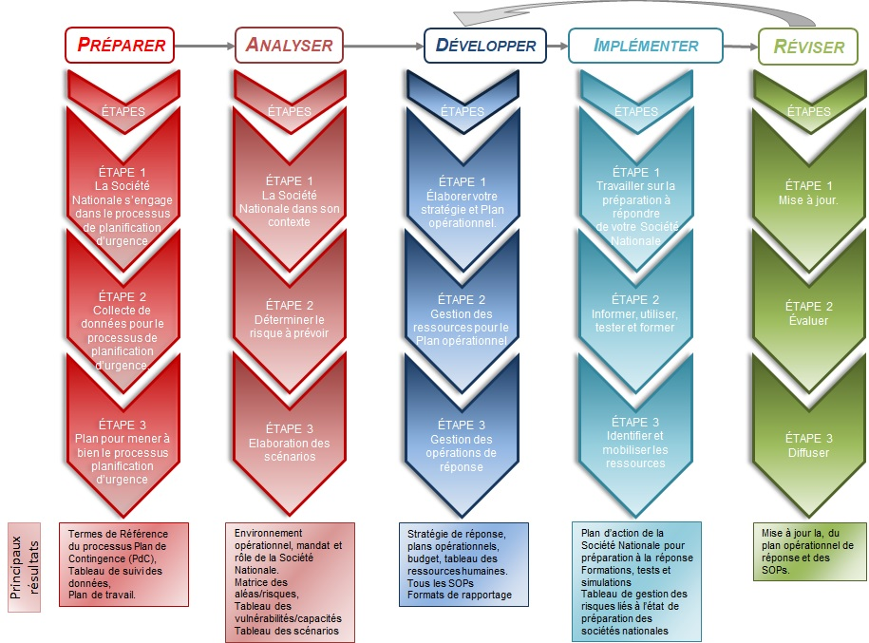

Si les phases doivent être réalisées l’une après l’autre (car elles s’alimentent mutuellement), elles peuvent se chevaucher légèrement ou s’avérer complémentaires. Une fois le plan finalisé, les étapes 1 à 3 de la phase de révision peuvent se dérouler dans un ordre différent selon la situation de la Société nationale.

Préparer
Dans cette phase, la Société nationale identifie les actions pour lancer le processus de planification d’urgence. Cela dépendra de la situation de la Société nationale et de la direction qu’elle souhaite prendre dans son processus de préparation institutionnelle. L’option d’un Plan de Contingence du Mouvement peut également être envisagée et adoptée le cas échéant (aucun modèle spécifique n’est requis, mais les principes directeurs de la boîte à outils du RCCM peuvent être utilisés).
La qualité du travail effectué dans le cadre de cette phase garantira le succès du processus de planification d’urgence et servira en partie à remplir la section d’introduction du plan (p.3 du modèle prêt à remplir).
Un modèle et des conseils pour les Termes de Référence (TdR) avec les rôles et responsabilités des parties prenantes impliquées dans le processus de planification, un tableau de suivi des données et un calendrier de travail sont disponibles en Annexe 1. Il s’agit de résultats préparatoires qui n’ont pas besoin de figurer dans le document final du Plan de Contingence de la Société nationale (dans le cadre du Modèle de Plan de Contingence). Dans cette phase, il est également important de garder à l’esprit la position de la Société nationale dans le pays et l’importance de lier toutes actions avec les entités gouvernementales et les acteurs clés dans les pays d’intervention. Pour les Sociétés nationales qui élaborent des EPA, des BCP, dans le cadre du processus PIE ou avec des EPoA pro forma, ou bien dans des situations de catastrophe spécifique avec des EPoA en cours d’élaboration, la coordination à ce stade s’avère essentielle pour éviter la duplication des efforts et optimiser le temps, les ressources pour l’élaboration de tous les processus (planification d’urgence, BCP, processus PIE, EPoA et PAP).
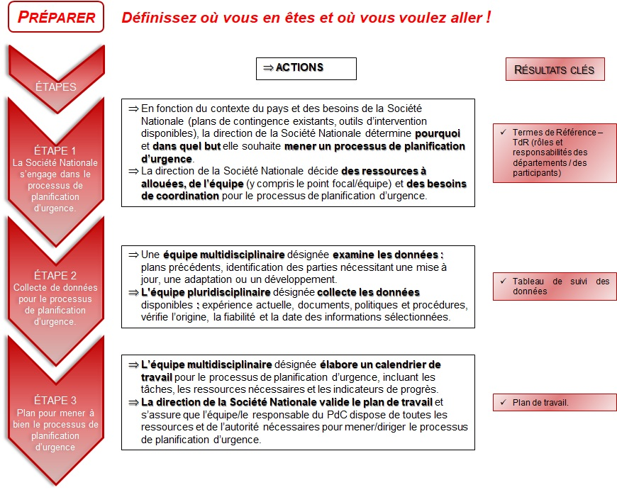

Analyser
La phase d’analyse est primordiale. Elle déterminera l’utilité de votre travail de planification. Cette phase nécessite suffisamment de temps de réflexion. Les différentes étapes et actions devraient permettre à votre Société nationale d’aller de l’avant. Il conviendra de mobiliser les compétences adéquates, de se mettre en relation avec les partenaires nationaux et de rechercher les informations pertinentes existantes avant d’élaborer d’autres données.
Il est entendu que les Sociétés nationales commenceront l’analyse aux étapes 1 et 2 et adapteront l’approche à celle qui leur convient le mieux. Sur la base de l’expérience des Sociétés nationales et afin d’alléger le document Modèle de Plan de Contingence de la Société nationale, nous proposons d’entreprendre l’analyse approfondie des vulnérabilités et des capacités à l’étape 3, une fois la combinaison précise des aléas (risques prioritaires) identifiée. Si une Société nationale a appliqué un processus FbF, BCP et/ou PIE, des informations sur l’analyse des risques, l’impact historique, les risques prioritaires, l’exposition, l’analyse de la vulnérabilité, les courbes d’impact et les déclencheurs seront déjà disponibles, il est suggéré de revoir ces informations et de les utiliser pour simplifier les étapes 2 et 3.
D’autres outils sont fournis dans le document Modèle de Plan de Contingence, avec des liens qui vous mèneront aux recommandations/guides et modèles pertinents.

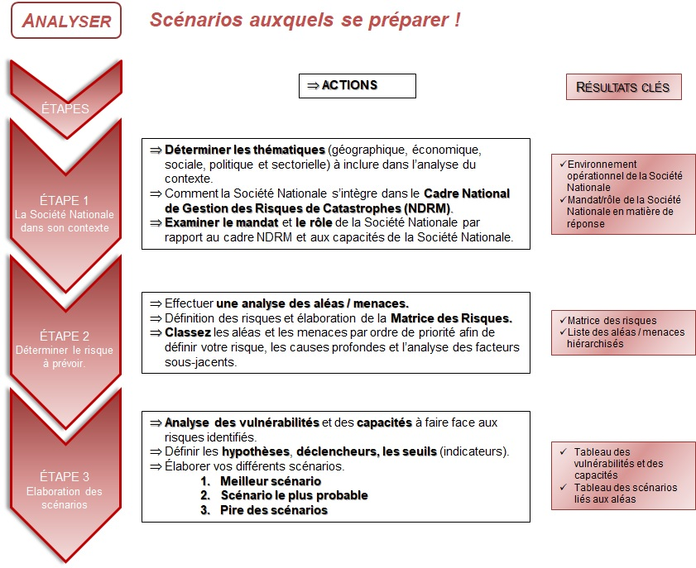

Développer
Dans la phase de développement, la Société nationale définit sa réponse globale aux différents scénarios identifiés. Souvent, les plans d’intervention opérationnels de la Société nationale sont élaborés pour les scénarios les plus probables et les pires, qui nécessiteront une augmentation des ressources pour atteindre des objectifs plus importants (en fonction des besoins humanitaires).
Une fois votre stratégie et votre plan opérationnels définis, la détermination de vos modalités de fonctionnement (à l’étape 2) vous contraindra à revoir vos procédures opérationnelles standard (SOP) existantes et la manière dont elles sont utilisées/appliquées. La définition de SOPs est cruciale pour la mise en œuvre efficace d’action précoce et d’une réponse. Le format et le type de SOPs sont énumérés dans les annexes du document Modèle de Plan de Contingence pour référence. Les SOPs doivent être simples, directes et refléter les connaissances et les capacités de votre équipe. Transmettez les procédures à la Société nationale/PNS/aux partenaires du Mouvement. Aligner SOPs définies pour les actions précoces de la FbF avec les SOPs du PdC permet d’améliorer l’efficacité des opérations d’intervention, y compris les actions précoces non couvertes par les PAP.
Ici, il est fait référence au plan de réponse de la Société nationale à une crise spécifique. Toutes les informations et actions liées à la continuité des activités courantes de la Société nationale font parties du processus de planification de la continuité des activités et doivent être reflétées dans ce plan de continuité des activités (BCP).
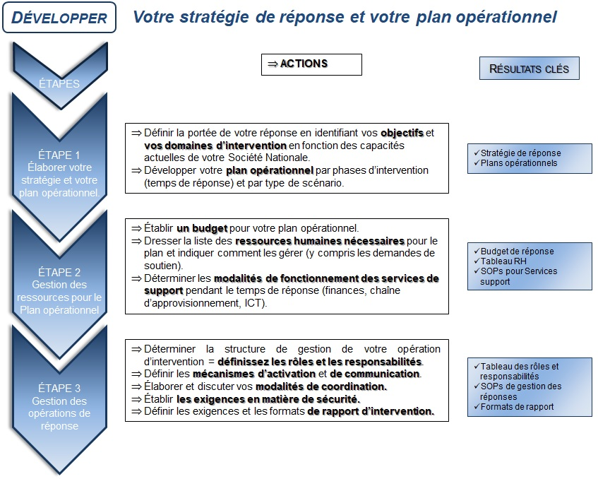

Implémenter
Dans la phase d’implémentation, la Société nationale utilise les outils développés pour rendre les plans d’intervention opérationnels (sur la base de scénarios spécifiques).
Après avoir défini les mesures à prendre pour chaque étape, des conseils détaillés sont donnés pour élaborer le plan d’action de préparation à l’intervention de la Société nationale, y compris des formations et des tests appropriés, ainsi que pour mobiliser les ressources nécessaires à la mise en œuvre de ce plan de préparation. Ces actions de préparation spécifiques ainsi que les actions de préparation plus génériques basées sur le risque global pourraient contribuer au Mécanisme de PIE. Comme elles peuvent être similaires, ces activités de « préparation » peuvent être financées par l’action fondée sur les prévisions (FbA) du DREF pour la durée de vie du PAP (5 ans). Cet exemple montre l’importance d’assurer l’alignement des différents processus et phases de planification ainsi que des actions de préparation pour optimiser la mobilisation des ressources.
Les outils de l’annexe 2 vous guideront à travers les différentes étapes de la phase d’implémentation.
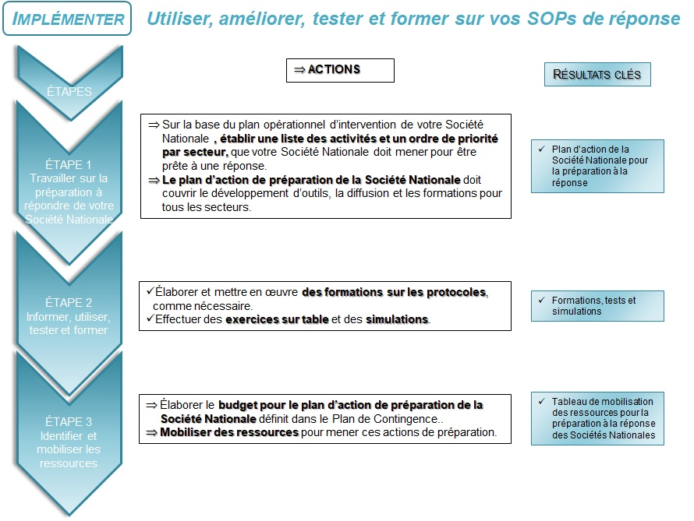

Réviser
Le processus de planification d’urgence correspond à un processus continu qui doit être régulièrement mis à jour et adapté. Il s’agit de la phase de révision du processus de planification d’urgence. Le Plan de Contingence d’une Société nationale est un document évolutif. Des révisions et des mises à jour régulières sont nécessaires pour garantir que le plan reste pertinent.
D’autres outils étayant le processus d’évaluation/révision et de partage du PdC sont présentés en Annexe 3, avec des liens qui vous mèneront à des guides et modèles utiles.

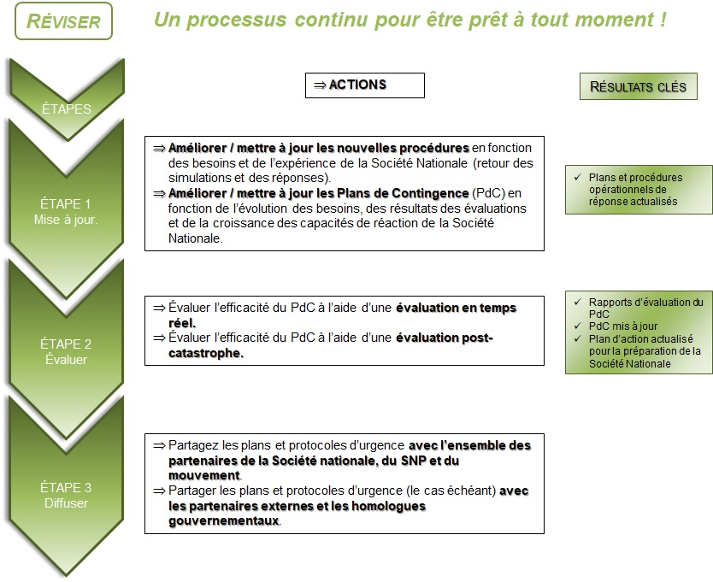

L’étape 1 doit être réalisée après avoir testé le plan (simulation ou exercice sur table), après une réponse (en utilisant le résultat de l’évaluation) et sur une base régulière. L’ordre des étapes 1 et 2 dépendra d’une situation de crise ou non. En temps normal (hors crise), l’étape 3 doit être un processus constant (dans le cadre de l’approche PIE) tandis que l’étape 2 se déroule pendant ou après la crise.

Annexe 1 - Outils de la phase de préparation

Termes de Référence (TdR) pour le processus de planification d’urgence des Sociétés nationales
[Le texte sous chaque section sert à guider la Société nationale et doit être supprimé et/ou remplacé par des informations qui lui sont spécifiques]

Contexte et historique
En quoi consiste ce processus de planification d’urgence ?
Sur la base des activités principales de votre Société nationale et de votre travail dans le cadre d’une catastrophe, quel est le mandat de votre Société nationale face à une crise imminente ou pendant le temps de réponse ?
Mandat de la Société nationale => Il s’agit de dresser la carte du contexte de gestion des risques de catastrophes du pays et du rôle de la Société nationale en tant qu’intervenant de première ligne, sur la base d’accords avec le gouvernement, le Mouvement de la Croix-Rouge et du Croissant-Rouge et les politiques et plans stratégiques de la Société nationale.
En fonction du contexte du pays et des capacités de la Société nationale, quel type de plans de contingence faut-il élaborer ? Si une évaluation PIE a été effectuée, les informations recueillies dans le cadre de ce processus peuvent soutenir l’élaboration des plans de contingence. Existe-t-il déjà des protocoles d’action précoce pour des risques spécifiques - ou sont-ils prévus ou en cours d’élaboration ? Comment le PAP s’inscrira-t-il dans le processus de planification d’urgence et les plans opérationnels qui en découlent ?
Le plan doit-il prendre en compte un seul aléa/risque, plusieurs risques ou même une combinaison de différents aléas (par exemple, les inondations, les criquets, les catastrophes technologiques déclenchées par des aléas naturels [Natech], COVID-19) ? Quelle période doit être couverte ? Comment le plan sera-t-il testé ? Quand sera-t-il révisé (par exemple pour les risques saisonniers) ? Quels sont les indicateurs qui déclencheront différents types d’actions ?

Tâches à accomplir :
Liste des tâches à accomplir dans le cadre de ce processus.
En examinant chaque phase et chaque action du processus de planification d’urgence (Préparer, Analyser, élaborer, Implémenter, Réviser), identifiez la manière dont vous souhaitez mener les activités.
Pour chaque phase, essayez de définir l’approche méthodologique, en quantifiant la charge de travail, qui doit diriger le processus et quelles sont les ressources nécessaires. Cela vous aidera à définir la durée du processus de planification d’urgence.
Cela vous aidera également à déterminer si vous avez besoin d’une aide extérieure et comment/où l’obtenir.

Rôle de l’équipe :
- Responsable : Il est important de confier ce rôle à une personne qui possède suffisamment d’autorité pour mobiliser l’équipe, mais aussi assez de temps pour diriger le processus, cette personne:
- est responsable de la méthodologie générale et du suivi de l'ensemble du processus.
- coordonne la collecte d'informations, le travail d'équipe et la rédaction générale du plan.
- dispose de l’autorité nécessaire pour s’assurer que les autres membres/unités de l’équipe coopèrent en temps utile.
- joue un rôle de coordination avec d’autres activités de réduction des risques de catastrophes, notamment avec les équipes des Sociétés nationales qui travaillent sur les développements des PIE, BCP et PAP.

- Équipe de soutien : Définir le rôle et les responsabilités de l’équipe de soutien (finances, logistique, ICT...).

- Autres membres de l’équipe : En fonction des secteurs d’intervention potentiels de la Société nationale, il est important d’impliquer les experts concernés pour contribuer à l’analyse des risques, assurer la coordination avec les autorités de gestion des catastrophes/santé et veiller à ce que les plans de contingence reflètent la capacité de réaction de la Société nationale.

- Soutien externe éventuel : Cela dépend des capacités de la Société nationale à diriger le processus de planification d’urgence. Il arrive que les Sociétés nationales aient besoin d’une facilitation externe ou d’un soutien technique pour des tâches spécifiques. Ainsi, l’analyse du contexte du pays peut être soutenue par un partenaire externe tel qu’une institution/université universitaire. La définition des seuils/déclencheurs pourrait être soutenue par les agences météorologiques.

Calendrier et ressources
Calendrier de réalisation des tâches - ou des résultats principaux avec les ressources allouées pour atteindre les résultats.
Pour chaque phase et les actions qui s’y rapportent, il faut déterminer le temps nécessaire et les ressources à allouer. Déterminer les indicateurs clés pour chaque action et/ou phase. Un tableau de gestion de projet pourrait aider à visualiser le processus.
Élaborer tout document supplémentaire (mandat du consultant externe, budget...) nécessaire pour étayer le processus planification d’urgence de la Société nationale.

Tableau de suivi des données
La liste des données permet d’identifier les éléments disponibles et ceux qui doivent encore être collectés. Référez-vous à certaines annexes étayant le Plan de Contingence. Les données peuvent être organisées selon les cinq domaines du mécanisme PIE.
 | Titre du document | Date | Où le trouver | Éléments clés | Révision /modification nécessaire
Analyse et planification
Coordination
Capacités opérationnelles
Politique, stratégie et standards
Soutien aux opérations

Plan de travail du processus de planification d’urgence
Le tableau ci-dessous est une suggestion de format. Cependant, vous pouvez utiliser n’importe quel type de tableau de gestion de projet pour suivre les actions que vous devez entreprendre, définir les indicateurs de progrès et le calendrier. Il n’est pas nécessaire formuler trop d’indicateurs. Assurez-vous simplement qu’ils sont mesurables et réalisables avec les ressources de votre Société nationale. Ensuite, identifiez les ressources nécessaires et le soutien potentiel.
 | Étape | Actions | Ressources allouées | Responsable | Indicateurs de réussite | Échéancier/Programme
Préparation | 1 | 1  2  3
 | 2…
Analyse
Développement
Mise en œuvre
Examen

Il est crucial de mentionner les ressources affectées et de savoir si la Société nationale dispose des capacités (financement, personnel et compétences) pour mener ce processus de planification d’urgence. Une colonne supplémentaire pourrait être ajoutée si un soutien extérieur est nécessaire.

Annexe 2 - Outils de la phase d’implémentation

Actions de la Société nationale pour être prête à répondre

Plan d’action pour la préparation de la Société nationale
Cette composante du processus est un mélange d’éléments de planification à court terme qui peuvent être inclus dans le plan lui-même, et de quelques actions à beaucoup plus long terme qui sont réalisées en tant que recommandation du plan. En d’autres termes : que faut-il faire, quand et par qui, pour permettre à votre Société nationale d’anticiper et de réagir conformément au plan de réponse opérationnel convenu ?
Par exemple, lors de la phase de Développement de votre Plan de Contingence, vous avez peut-être dressé la liste des procédures opérationnelles standard (SOPs) qui doivent être développées/révisées. Veillez à ce que cela fasse partie de votre plan d’action de préparation. Votre tableau des actions de préparation du PdC (voir le modèle ci-dessous) doit classer les actions les plus urgentes par ordre de priorité afin permettre une réponse minimale pour les scénarios identifiés.
Regroupez chaque activité de préparation selon les principales rubriques ci-dessous et/ou les secteurs (en fonction de ce qui fonctionne le mieux dans votre contexte). Ces activités de préparation de la Société nationale doivent soutenir les activités d’action et de réponse précoces identifiées. Intégrez des activités spécifiques liées à des simulations, des exercices sur table pour tester le plan, ainsi que la formation requise par secteur, qui toutes éclairent le plan (ceci pourrait également être repris dans la section des ressources humaines ci-dessous).
Actions des Société nationale pour la préparation | Indicateurs de réussite | Responsable principal | Calendrier | Budget requis | Remarques
Soutien opérationnel en cas de réponse - alerte précoce/action rapide
Activité 1 - Activité principale
Activité 2 - ....
Cette section peut comprendre des actions de préparation.
Secteurs techniques - alerte précoce - actions précoces selon l’intervention prévue
Activité 1 - Activité 2...
Listez des alertes précoces/actions précoces spécifiques prises par secteur. Se référer à : Action fondée sur les prévisions (FbF)
Structure et gestion
Planification et soutien opérationnel (y compris les sous-rubriques pour chaque secteur technique et unité de support)
Information et rapports
Mobilisation des ressources
Capacité de renfort (nationale, régionale et mondiale, en fonction des besoins)
Inclure le développement des capacités du personnel/des volontaires requis (formations)
Coordination du Mouvement et diplomatie humanitaire
Tester et évaluer le plan
Informer et former les ressources humaines

Besoins de formation des équipes de la Société nationale
Dans cette section, vous devez répondre aux questions suivantes :
- Combien d’effectifs et de volontaires seront nécessaires pour mettre en œuvre les plans opérationnels élaborés dans votre PdC ?
- Quelles sont les compétences requises ?
- Combien de personnel/volontaires la Société nationale compte-t-elle déjà ?
- Combien possèdent les aptitudes et compétences nécessaires ?
- Conclusion : combien de nouveaux volontaires doivent être recrutés ? Quelle formation doit être dispensée, et à qui ?

Le recrutement et la formation du personnel/des volontaires doivent être inclus dans votre plan d’action de préparation de la Société nationale. Vous pouvez également utiliser les critères de référence de la Préparation à une Intervention Efficace (PIE) pour définir vos actions de préparation et comme indicateurs de réalisation. Les exigences et les besoins de la Société nationale en matière de formation des ressources humaines peuvent être résumés dans un tableau.

Simulation et exercices pratiques
Tester le plan opérationnel constitue le meilleur moyen de s’assurer que l’équipe de votre Société nationale est à jour avec les plans et sait comment agir avant et pendant une urgence. Cette étape peut également être envisagée dans le cadre du processus de validation de votre plan.
L’évaluation du plan peut se faire en simulant des situations aussi proches que possible des scénarios prévus dans les plans. Une telle démarche peut se faire par une simulation sur le terrain, mais aussi sous la forme d’un exercice sur table qui nécessite moins de ressources et moins de temps.
Pour plus d’informations sur la simulation, vous pouvez consulter ECB Simulations Project, ToT, 2007, Guide pratique pour la simulation, 2009, IASC Government Emergency Simulation, 2012 et Testing and learning PER benchmarks (indicateurs PIE).
Des outils de simulation spécifiques sont disponibles ici :Guidebook, Template, Visual Explorer tool (Guide, modèle, outil Visual Explorer), Simex (Master Template/Scénario- Drought (Sécheresse), Earthquake (Séismes, tremblements de terre), Epidemic (Epidémies), Flood (Inondations), Tsunami) et Formation des formateurs (formation de 3 jours/4formation de 4 jours).

Mobilisation des ressources

Exigences budgétaires du plan de préparation de la Société nationale
Expliquez comment la Société nationale prévoit d’acquérir les ressources nécessaires pour mettre en œuvre ce plan d’action de préparation. Comme mentionné précédemment pour les risques liés aux conditions météorologiques qui peuvent être prévus, la Société nationale peut avoir déjà élaboré un protocole d’action précoce. Les PAP comprennent trois types de coûts : la préparation, le pré positionnement et la mise en œuvre de l’action précoce. Une fois que le PAP a été approuvé par l’Action fondée sur les prévisions (FbA) du Fonds d’urgence pour les secours en cas de catastrophe (DREF), un financement sera mis à la disposition de la Société nationale chaque année pour mener à bien les activités de préparation jugées essentielles pour que la Société nationale puisse mettre en œuvre les actions précoces convenues au préalable. C’est l’occasion de s’assurer que les activités de préparation du PAP contribuent au plan global de préparation de la Société nationale. L’ensemble du processus FbF est décrit dans le manuel FbF.
Sur la base des objectifs définis dans les tableaux du plan opérationnel et budgétaire de votre intervention (dans le document « Modèle de Plan de Contingence»), détaillez tous les besoins à couvrir dans votre plan de préparation. Voir les éléments pouvant être inclus dans les activités de routine et le budget usuel de votre Société nationale.

Actions des Sociétés nationales pour la préparation | Ressources existantes | Ressources ciblées | Lacune/Écart | Budget (devise locale) | Budget (chf/eur/usd)
Structure et gestion
Activité 1 :
Activité 2...
Planification et soutien opérationnels (y compris les sous-rubriques pour chaque secteur technique et unité de support)
Information et rapports
Mobilisation des ressources
Capacité de renfort (nationale, régionale et mondiale, en fonction des besoins)
Coordination du Mouvement et diplomatie humanitaire
Tester et évaluer du plan

Comparaison budgétaire entre la réponse des Sociétés nationales et les plans de préparation
Dans le tableau ci-dessous, vous ne devez donner que les totaux, juste pour résumer les deux tableaux de ressources et donner un aperçu du budget total nécessaire. Vous pourrez ainsi déterminer si les plans d’action de votre Société nationale en matière d’intervention et de préparation sont réalistes et liés entre eux ? Mais il s’agit également d’une analyse élémentaire de vos besoins en matière de mobilisation de ressources. Cela pourrait aider votre Société nationale dans la collecte de fonds.

 | Budget (devise locale) | Budget (chf/eur/usd)
Activités de préparation
Activités de réponse
Total

Annexe 3 - Outils de la phase de révision

Évaluation du plan
Définissez la manière dont votre Société nationale souhaite évaluer le plan :
- Activé et mis en œuvre en situation réelle de réponse
- Testé par une simulation

Les évaluations doivent être fréquemment réalisées à partir de données réelles en utilisant différentes méthodologies, telles que :
- Évaluation pendant la réponse
- Évaluation après la catastrophe

Pour définir votre méthodologie et vos questions d’évaluation, vous pouvez vous référer au cadre et aux conseils suivants : Cadre d’évaluation de la FICR, Directive d’évaluations de la FICR - 2011, Enseignements tirés du DREF.
Quel que soit le type d’évaluation à mettre au point, les éléments les plus importants à déterminer sont les conclusions, les enseignements tirés et les recommandations visant à améliorer les Plans de Contingence existants et futurs.

Partage et examen
La Société nationale doit convenir de la fréquence à laquelle le Plan de Contingence est revu, testé et mis à jour. Rédigez un compte rendu détaillé de l’accord sur la révision et la mise à jour. Il est également important de définir le mécanisme d’approbation et la manière de partager votre plan en interne et en externe.
Pour assurer la mise à jour périodique des plans, il doit y avoir des procédures claires et appropriées pour la Société nationale. Les procédures de mise à jour peuvent être très simples, mais doivent comprendre au moins les éléments suivants :

Sections à mettre à jour | Fréquence | Méthodologie | Responsable | Ressources nécessaires
Une liste détaillée des parties du plan qui doivent être mises à jour, avec un calendrier recommandé, dans laquelle les contenus les plus importants sont bien définis, car ils ne sont pas tous mis à jour avec la même fréquence ou de la même manière. | Définir clairement la fréquence de mise à jour de chaque partie. Cette mise à jour sera organisée en fonction de l’importance des informations et de la fréquence à laquelle ces informations sont susceptibles d’évoluer. Par exemple, tout ce qui se rapporte aux ressources changera plus souvent que les données relatives au contexte général. Les plans de contingence devraient être mis à jour beaucoup plus fréquemment que les plans d’intervention (réponse). | Pour chaque partie, choisissez la méthodologie la plus appropriée. Certains éléments peuvent être mis à jour facilement en consultant des pages web ou des documents institutionnels et stratégiques, tandis que d’autres nécessitent des processus consultatifs ou des processus d’évaluation, de simulation ou d’exercices de formation. | Les ressources existantes dans l’institution doivent être optimisées et les responsabilités doivent être réparties pour la mise à jour des différentes parties. Normalement, la partie "capacités" est mise à jour par les ressources humaines, tandis que les scénarios et les stratégies d’intervention sont réalisés par les directeurs de programmes ou les techniciens. Il est toujours recommandé qu’une seule personne soit responsable de la supervision complète du processus. | Si, au cours du processus de mise à jour, il y a des ressources supplémentaires ou manquantes, cette situation doit être clairement identifiée afin qu’elle puisse être prise en compte dans les budgets de la Société nationale.

Ici a été conservée la terminologie traduite anglais/français de UNDRR, pour s’aligner avec le guide de planification d’urgence, 2012, IFRC. Dans ces outils, le processus est donc appelé « processus de planification d’urgence » dont le résultat est le Plan de Contingence (équivalent au Plan de Contingence comme traduit dans la version 2012).
Plans d’intervention et de contingence en cas de catastrophe : Guide à l’intention des Sociétés nationales de la Croix-Rouge des Caraïbes, 2014 - P19. Adapté
Par « Plans de préparation », nous entendons ici le Plan de préparation à la réponse. C’est la définition utilisée dans ces outils.
FbF – Forecast based Financing. Nous garderons l’acronyme anglais pour le reste de documents.
Le choix a été fait de conserver les acronymes en anglais, communément utilisés par les Sociétés nationales francophones elles-mêmes, afin de ne pas augmenter la confusion avec de nouveaux acronymes. Seuls les acronymes avec une traduction officielle reconnue en français ont été traduits (e.i. Préparation pour une Intervention Efficace).
PAP est équivalent à EAP – Emergency Action Protocol
Plus de 40 Plan de Contingence des régions Asie, Amériques, Afrique, Europe et Pacifique ont été rassemblés et consultés.
Plan d’action d’urgence (EPoA)
Reportez-vous à la section relative au plan d’intervention opérationnel de la Société nationale dans le document Modèle de Plan de Contingence.
Ici l’acronyme SOPs (Standard Operating Procedures) communément utilisés également par les Sociétés nationales francophones a été conservé.
Ici, le plan d’action de préparation se réfère aux actions pour être prêt à intervenir face aux scénarios spécifiques.
Inclure ici la planification de l’évaluation des besoins d’urgence (ENAP) si possible. À défaut elle devra être mentionnée sous la rubrique portant sur les opérations dans la période suivante.
Si votre Société nationale peut trouver des éléments utiles dans ce processus, il sera plus facile d’être accompagné par des partenaires et/ou la FICR.

